Budownictwo mieszkaniowe w województwie śląskim w 2024 r.
W 2024 r. w województwie śląskim oddano do użytkowania mniej mieszkań niż przed rokiem. Większa była liczba mieszkań, których budowę rozpoczęto, natomiast mniejsza na budowę których wydano pozwolenia lub dokonano zgłoszenia z projektem budowlanym.
7,7%
Spadek liczby mieszkań oddanych do użytkowania
Mieszkania oddane do użytkowania
W 2024 r. oddano do użytkowania o 7,7% mniej mieszkań niż przed rokiem.
Mieszkania oddane do użytkowania w województwie śląskim stanowiły 8,7% mieszkań oddanych w kraju (5. lokata wśród województw)
W 2024 r. w województwie śląskim oddano do użytkowania 17 401 mieszkań, tj. o 7,7% mniej niż przed rokiem. W miastach zrealizowano 76,0% spośród wszystkich mieszkań przekazanych do użytkowania, a na wsi 24,0% (przed rokiem odpowiednio 76,6% i 23,4% spośród 18 858).
Tablica 1. Mieszkania oddane do użytkowania według form budownictwa w 2024 r.
Wyszczególnienie | Ogółem | Miasta | Wieś | Ogółem | Miasta | Wieś
Wyszczególnienie | w liczbach bezwzględnych |  |  | 2023=100
OGÓŁEM | 17 401 | 13 229 | 4 172 | 92,3 | 91,6 | 94,5
Indywidualne | 6 959 | 3 441 | 3 518 | 90,5 | 91,2 | 89,9
Przeznaczone na sprzedaż lub wynajem | 9 228 | 8 624 | 604 | 86,2 | 84,5 | 120,3
Komunalne | 448 | 448 | – | 224,0 | 224,0 | .
Społeczne czynszowe | 763 | 713 | 50 | 320,6 | 299,6 | .
Spółdzielcze | 3 | 3 | – | 13,0 | 13,0 | .
Wśród mieszkań oddanych do użytkowania w 2024 r. dominowało budownictwo przeznaczone na sprzedaż lub wynajem oraz budownictwo indywidualne, które razem stanowiły 93,0% wszystkich wybudowanych mieszkań. W porównaniu z rokiem poprzednim odnotowano spadek udziału budownictwa przeznaczonego na sprzedaż lub wynajem o 3,8 p. proc., indywidualnego o 0,8 p. proc. oraz spółdzielczego o 0,1 p. proc. Wzrósł natomiast udział budownictwa społecznego czynszowego o 3,1 p. proc. oraz komunalnego o 1,5 p. proc.
Wykres 1. Struktura mieszkań oddanych do użytkowania według form budownictwa
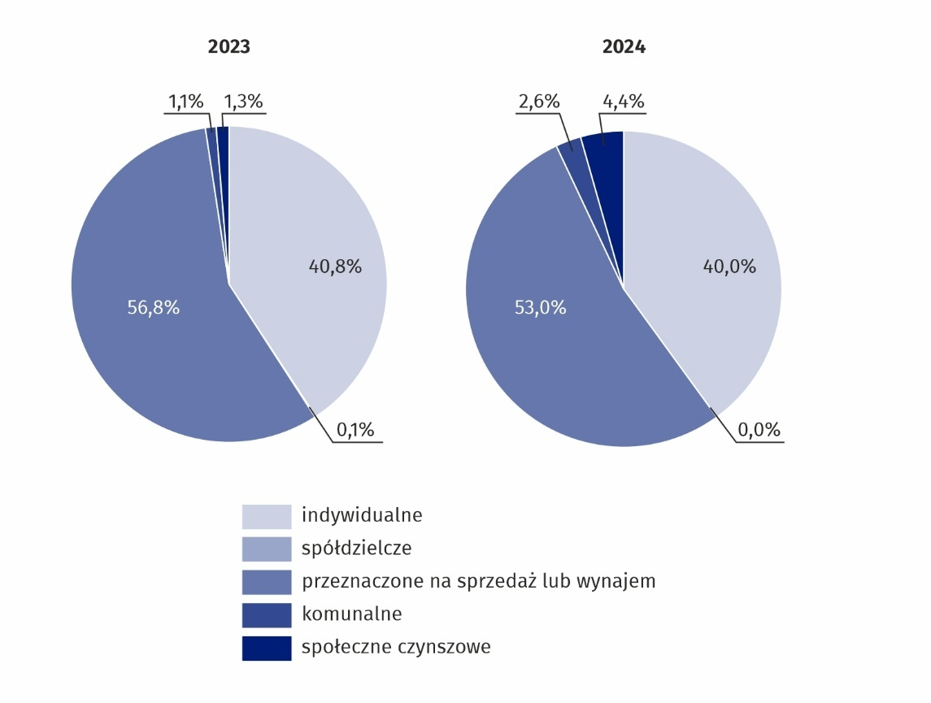
W miastach inwestorzy budujący na sprzedaż lub wynajem oddali do użytkowania 8 624 mieszkania (65,2% ogółu mieszkań oddanych w miastach), indywidualni – 3 441 mieszkań (26,0%), a w pozostałych formach budownictwa – 1 164 mieszkania (8,8%). Na wsi 84,3% wszystkich wybudowanych mieszkań stanowiło budownictwo indywidualne, 14,5% budownictwo przeznaczone na sprzedaż lub wynajem, a 1,2% budownictwo społeczne czynszowe.
Najwięcej mieszkań zrealizowali inwestorzy w: Katowicach (15,3% mieszkań oddanych w województwie), Częstochowie (7,6%), Sosnowcu (6,3%), powiecie bielskim (4,2%), cieszyńskim i tarnogórskim (po 4,1%) oraz w Żorach (4,0%). Najmniejszy udział w liczbie oddanych mieszkań odnotowano w Świętochłowicach (0,4%), Piekarach Śląskich (0,5%), Jastrzębiu-Zdroju i Bytomiu (po 0,6%) oraz w Siemianowicach Śląskich (0,9%).

Standard mieszkań oddanych do użytkowania
Przeciętna powierzchnia użytkowa mieszkania oddanego do użytkowania w 2024 r. była o 4,7 m2 większa niż przeciętnie w kraju
Powierzchnia użytkowa mieszkań oddanych do użytkowania w województwie śląskim w 2024 r. wyniosła 1 634,2 tys. m² i była o 139,3 tys. m² mniejsza w porównaniu z 2023 r. (spadek o 7,9%).
Przeciętna powierzchnia użytkowa 1 mieszkania przekazanego do użytkowania w 2024 r. ukształtowała się na poziomie 93,9 m² i utrzymała się na podobnym poziomie jak przed rokiem (94,0 m² w 2023 r.). W budownictwie indywidualnym wyniosła 140,6 m² (141,0 m² w 2023 r.), a w budownictwie przeznaczonym na sprzedaż lub wynajem – 63,8 m² (przed rokiem 62,0 m²).
Przeciętna powierzchnia użytkowa 1 mieszkania oddanego do użytkowania w miastach wyniosła 82,9 m² i była większa niż w 2023 r. o 0,9 m², na wsi wyniosła 128,8 m², tj. mniej niż w roku poprzednim o 4,7 m².
Biorąc pod uwagę przekrój terytorialny, największą przeciętną powierzchnię mieszkań oddanych do użytkowania odnotowano w powiecie: wodzisławskim (149,1 m²), kłobuckim (146,8 m²), bieruńsko-lędzińskim (146,1 m²) oraz zawierciańskim (142,2 m²). Najmniejsze pod względem przeciętnej powierzchni użytkowej mieszkania przekazano do użytkowania w Katowicach (62,0 m²), Sosnowcu (63,8 m²) i Chorzowie (66,4 m²).
Wykres 2. Przeciętna powierzchnia użytkowa 1 mieszkania i przeciętna liczba izb w mieszkaniach oddanych do użytkowania według form budownictwa w 2024 r.
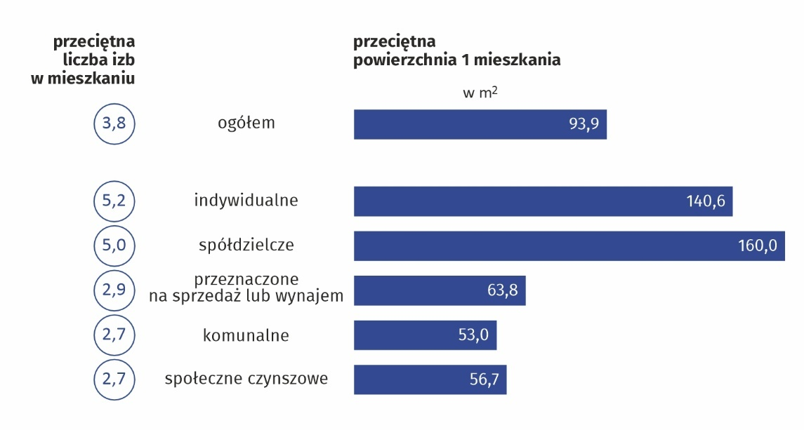
Przeciętne mieszkanie oddane do użytkowania na terenie województwa śląskiego w 2024 r. składało się z 3,8 izb (podobnie jak przed rokiem); w miastach – 3,5 (3,4 w 2023 r.), a na wsi – 4,9 (5,0 w 2023 r.). Największą przeciętną liczbę izb posiadały mieszkania przekazane do użytkowania w: powiatach kłobuckim (5,4), wodzisławskim (5,3), częstochowskim, gliwickim, rybnickim i zawierciańskim oraz w Jastrzębiu-Zdroju (po 5,2), a także w powiecie bielskim (5,0). Natomiast najmniejszą przeciętną liczbą izb w oddanych do użytkowania mieszkaniach charakteryzowały się Katowice i Częstochowa (po 2,8) oraz Sosnowiec (2,9).

Budynki mieszkalne oddane do użytkowania
W 2024 r. oddano do użytkowania o 664 mniej nowych budynków mieszkalnych niż w poprzednim roku
W 2024 r. w województwie śląskim oddano do użytkowania 8 654 nowe budynki mieszkalne o łącznej kubaturze 8 333,7 tys. m³, w tym 36 budynków mieszkalnych jednorodzinnych nieprzystosowanych do stałego zamieszkania. W ujęciu rocznym oznaczało to spadek zarówno liczby oddanych budynków, jak i ich kubatury po 7,1%.
W miastach wybudowano 4 877 budynków mieszkalnych, tj. 56,4% wszystkich budynków mieszkalnych w województwie, na wsi – 3 777 (43,6%). Liczba nowych budynków mieszkalnych jedno- i wielomieszkaniowych stałego zamieszkania przekazanych do użytkowania w 2024 r. wyniosła 8 614 (o 675 mniej niż w 2023 r.), a ich kubatura 8 295,0 tys. m³ (spadek o 647,9 tys. m³). Budynki jednorodzinne jednomieszkaniowe stałego zamieszkania stanowiły 89,0% nowych budynków oddanych w 2024 r., a ich kubatura wyniosła 5 353,0 tys. m³.
Tablica 2. Budynki mieszkalne oddane do użytkowania według rodzajów budynków
Wyszczególnienie |  | Ogółem |  | Miasta |  | Wieś
 |  | budynki | kubaturaª  w m³ | budynki | kubaturaª  w m³ | budynki | kubaturaª  w m³
OGÓŁEM | 2023  2024 | 9 318  8 654 | 8 973 305  8 333 656 | 5 223  4 877 | 5 999 189  5 626 976 | 4 095  3 777 | 2 974 116  2 706 680
Jednorodzinne | 2023  2024 | 8 365  7 740 | 5 806 298  5 363 063 | 4 364  4 079 | 3 003 233  2 839 220 | 4 001  3 661 | 2 803 065  2 523 843
jednomieszkaniowe | 2023  2024 | 8 340  7 704 | 5 798 895  5 352 951 | 4 361  4 075 | 3 002 387  2 837 955 | 3 979  3 629 | 2 796 508  2 514 996
nieprzystosowane do stałego  zamieszkania^{b} | 2023  2024 | 25  36 | 7 403  10 112 | 3  4 | 846  1 265 | 22  32 | 6 557  8 847
O dwóch mieszkaniach i wielomieszkaniowe | 2023  2024 | 949  910 | 3 144 035  2 942 086 | 855  794 | 2 974 672  2 759 698 | 94  116 | 169 363  182 388
Zbiorowego  zamieszkania | 2023  2024 | 4  4 | 22 972  28 507 | 4  4 | 22 972  28 058 | –  – | –  –
a Łącznie z kubaturą budynków rozbudowanych. b Domy letnie, domki wypoczynkowe oraz rezydencje wiejskie.
Inwestorzy indywidualni oddali do użytkowania 6 818 nowych budynków mieszkalnych stałego zamieszkania (78,8% wszystkich budynków mieszkalnych w województwie) o łącznej kubaturze 4 877,4 tys. m³. Pozostali inwestorzy przekazali do użytkowania 1 796 nowych budynków mieszkalnych o łącznej kubaturze 3 374,7 tys. m³.

Wskaźniki charakteryzujące budownictwo mieszkaniowe
Na 1 000 ludności w 2024 r. przypadały 4,0 mieszkania oddane do użytkowania
Liczba mieszkań oddanych do użytkowania w przeliczeniu na 1 000 ludności należy do mierników określających natężenie budownictwa mieszkaniowego. W 2024 r. w województwie śląskim na 1 000 ludności przypadały 4,0 mieszkania oddane do użytkowania (4,4 w 2023 r.).
Wskaźnik ten był wyższy w miastach niż na wsi i wyniósł odpowiednio 4,1 wobec 4,0 (rok wcześniej 4,4 i 4,2). Najwięcej mieszkań w przeliczeniu na 1 000 ludności oddano w: Żorach (11,2), Katowicach (9,6), Częstochowie (6,5), Sosnowcu (5,9) oraz w powiecie mikołowskim (5,5).
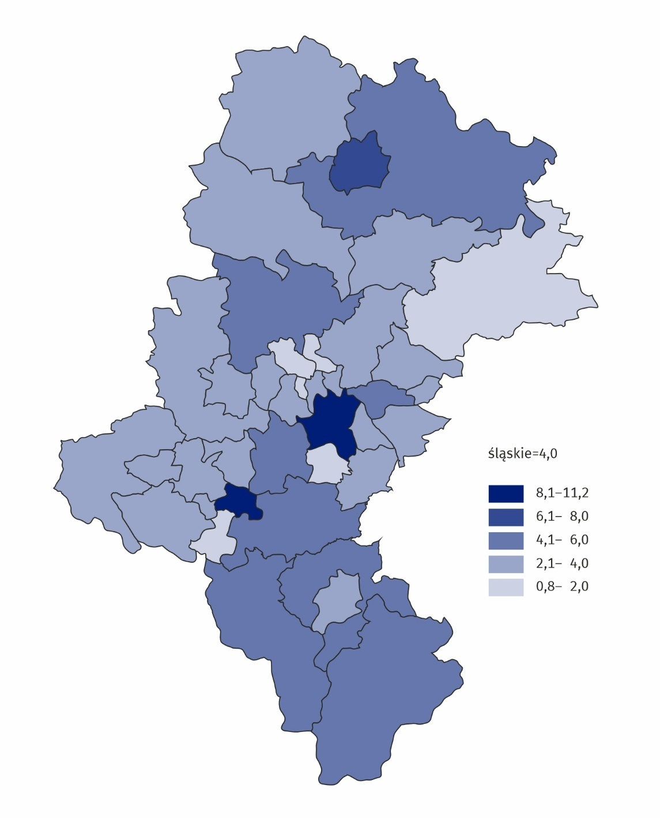
Mapa 1. Mieszkania oddane do użytkowania na 1 000 ludności według powiatów w 2024 r.

Mieszkania, na których budowę wydano pozwolenia lub dokonano zgłoszenia z projektem budowlanym
W 2024 r. wydano pozwolenia lub dokonano zgłoszenia z projektem budowlanym na budowę 23 773 mieszkań (o 1,7% mniej niż w 2023 r.), z tego 97,6% w nowych budynkach mieszkalnych. Inwestorzy indywidualni uzyskali pozwolenia na budowę 6 446 mieszkań (o 3,3% więcej niż rok wcześniej). Biorąc pod uwagę przekrój terytorialny województwa, najwięcej mieszkań, na których budowę wydano pozwolenia lub dokonano zgłoszenia z projektem budowlanym, zlokalizowanych było w: Katowicach – 5 173, Częstochowie – 1 609, Gliwicach – 1 452 oraz w powiecie cieszyńskim – 1 375, a najmniej w Bytomiu – 66, Jastrzębiu-Zdroju – 103, Siemianowicach Śląskich – 113, Świętochłowicach – 115 oraz w powiecie myszkowskim – 187.
Tablica 3. Mieszkania, na których budowę wydano pozwolenia lub dokonano zgłoszenia z projektem budowlanym w 2024 r.
Wyszczególnienie | Ogółem | 2023=100 | Z ogółem budownictwo indywidualne
OGÓŁEM | 23 773 | 98,3 | 6 446
W nowych budynkach mieszkalnych | 23 208 | 98,2 | 6 250
jednorodzinnych | 7 945 | 104,5 | 6 121
o dwóch mieszkaniach | 2 206 | 95,1 | 122
o trzech i więcej mieszkaniach | 13 057 | 95,3 | 7
Uzyskane z:
rozbudowy budynków mieszkalnych i niemieszkalnych | 217 | 148,6 | 76
adaptacji pomieszczeń niemieszkalnych | 343 | 96,1 | 119
budowy nowych budynków zbiorowego zamieszkania i niemieszkalnych | 5 | 7,2 | 1

Mieszkania, których budowę rozpoczęto
W 2024 r. rozpoczęto budowę 20,4 tys. mieszkań, tj. o 13,1% więcej niż przed rokiem
W 2024 r. w województwie śląskim rozpoczęto budowę 20409 mieszkań, tj. o 13,1% więcej niż w 2023 r. W porównaniu z rokiem poprzednim rozpoczęto budowę większej liczby mieszkań przeznaczonych na sprzedaż lub wynajem (o 2 862) oraz w budownictwie indywidualnym (o 664). Mniej rozpoczętych inwestycji odnotowano w budownictwie społecznym czynszowym (o 858), komunalnym (o 242) i zakładowym (o 64). Najwięcej mieszkań rozpoczęto budować w Katowicach – 3 818, Rudzie śląskiej – 1 529 oraz w Częstochowie – 1 367, natomiast najmniej w Siemianowicach Śląskich – 30, Bytomiu – 108 i Jastrzębiu-Zdroju – 110.
Wykres 3. Struktura mieszkań, których budowę rozpoczęto według form budownictwa
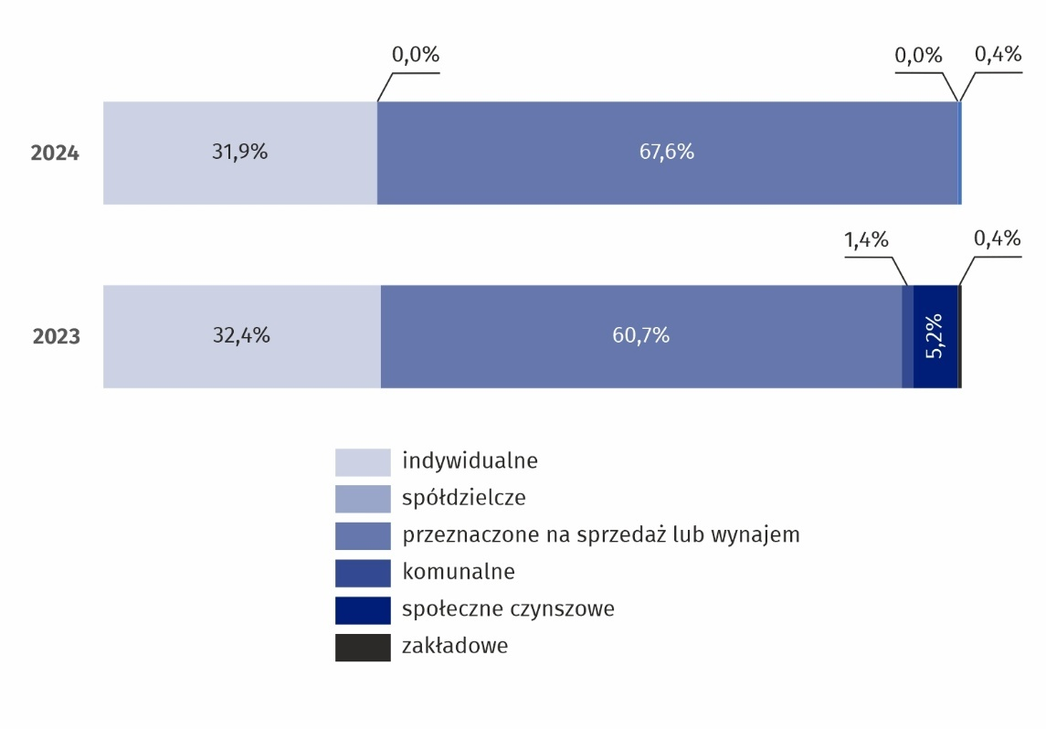

Opracowanie:  Urząd Statystyczny w Katowicach  Dyrektor Grażyna Witkowska  tel: 32 779 12 48 |  |  |  | Rozpowszechnianie:  Informatorium Statystyczne  tel: 32 779 12 33, 32 779 12 34
 | katowice.stat.gov.pl |  | @Katowice_STAT |  |  | @StatKatowice
Powiązane opracowania
Gospodarka mieszkaniowa w województwie śląskim w latach 2019-2021
Raport o sytuacji społeczno-gospodarczej województwa śląskiego 2025
Temat dostępny w bazach danych
Bank Danych Lokalnych
Dziedzinowe Bazy Wiedzy
Ważniejsze pojęcia dostępne w słowniku
Mieszkania oddane do użytkowania
Mieszkania, których budowę rozpoczęto
Mieszkania, na których budowę wydano pozwolenia lub dokonano zgłoszenia z projektem budowlanym
Budownictwo indywidualne
Budownictwo przeznaczone na sprzedaż lub wynajem
Budownictwo komunalne
Budownictwo społeczne czynszowe
Budownictwo spółdzielcze
Budownictwo zakładowe
W przypadku cytowania danych Głównego Urzędu Statystycznego prosimy o zamieszczenie informacji: „Źródło danych GUS”, a w przypadku publikowania obliczeń dokonanych na danych opublikowanych przez GUS prosimy o zamieszczenie informacji: „Opracowanie własne na podstawie danych GUS”.

